GU10 SKINNESPOTS
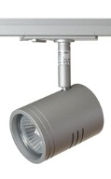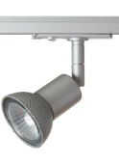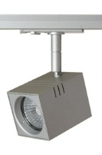
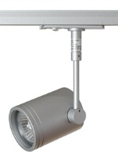

Focus 40
Focus 30
Focus 20
Focus 10

Egenskaber
- Fire flotte spots i aluminium til et faset skinnesystem
- Med GU10 sokkel – til enten halogen eller LED lyskilde
- Kan roteres vertikalt og horisontalt og dermed indstilles i enhver ønskelig retning
- Fås som standard i hvid eller aluminium
- Velegnet til butiksbelysning i lavloftede butikker, til gangbelysning mv.

Produktvarianter
Artikel nr. | Variant | L X B (mm) | Pris i DKK*
214000 | Focus 10 hvid | 70 x 60 | 165
214010 | Focus 10 alu | 70 x 60 | 165
214020 | Focus 20 hvid | 78 x 60 | 305
214030 | Focus 20 alu | 78 x 60 | 305
214040 | Focus 30 hvid | 78 x 60 | 305
214050 | Focus 30 alu | 78 x 60 | 305
214060 | Focus 40 hvid | 78 x 60 | 305
214070 | Focus 40 alu | 78 x 60 | 305
*ex moms og afgift

